ЛЕКЦИЯ 5
АГРОКЛИМАТИЧЕСКИЕ РЕСУРСЫ И РЕЛЬЕФ.
- Агроклиматические ресурсы
- Рельеф

Агроклиматические ресурсы являются важнейшим определяющим фактором в функционировании ландшафтов. Тепло и влагообеспеченность территории зависят от поступления солнечной энергии и влаги, а они в свою очередь определяют влагооборот, биогенный круговорот веществ, сезонную динамику
Излучение Солнца — главный источник энергии для большинства геохимических процессов, происходящих на поверхности Земли. Солнечная радиация дает 99,8 % всего тепла, поступающего на земную поверхность. В среднем для всей Земли приток солнечного тепла составляет 301 Дж/см². Это тепло расходуется на таяние льдов и испарение воды, на фотосинтез — основу жизни на Земле, а также на теплообмен между земной поверхностью, атмосферой и водами и между поверхностью и лежащими под ней слоями почвогрунтов.
Суша получает солнечной радиации больше, чем такая же площадь океана: над сушей меньше облачность, поэтому и меньшее количество радиации отражается облаками в мировое пространство. Но вместе с тем у суши и большая отражательная способность — более высокое альбедо. Получая солнечного тепла больше, чем океан, суша его больше и отдает, поэтому
СЛ.2 радиационный баланс поверхности океана составляет 343Дж/см², а суши —205 Дж/см².
Из общего количества энергии, поступающей на земную поверхность, растительность суши и моря использует для фотосинтеза лишь малую часть — в среднем около 1 % (в оптимальных условиях увлажнения — до 5 %), в то время как фотосинтетически активная радиация (которую растения могут использовать для фотосинтеза) составляет примерно 50 % суммарной радиации, поступающей на поверхность Земли.
В зависимости от длины вегетационного периода значения приходящей ФАР на территории России сильно различаются: в
СЛ 3, приполярных зонах она составляет 0,42—0,063 млн МДж/га, а на Северном Кавказе 2,52 — 2,94 млн МДж/га, что обуславливает разное количество возможного накопления биомассы. Значение ФАР, поступающей от солнца, можно рассчитать по формуле
СЛ4 ФАР=0,43s+0,57Д
где 5— прямая радиация, поступающая на горизонтальную поверхность, МДж/га;
Д—рассеянная радиация, МДж/га.
По коэффициенту использования ФАР посевы сельскохозяйственных культур разделяют на следующие группы:
СЛ 5 обычные - 0,5-1,5 %,
хорошие - 1,5-3,0,
рекордные -3,5-5,0 %.
Повышение интенсивности фотосинтеза за счет увеличения количества используемой солнечной энергии -одна из важнейших задач будущего земледелия при решении продовольственной проблемы.
При оценке температурного режима больших территорий учитывают характеристики, дающие представление об общем количестве тепла за год или за отдельный период, а также о годовом и суточном ходе температуры воздуха. К их числу относятся среднесуточные, среднемесячные, среднегодовые, максимальные и минимальные температуры, амплитуда суточного хода температуры, сумма температур.
По условиям теплообеспеченности, определяемым суммами активных температур (выше 10 °С), в природно-сельскохозяйственном районировании земельного фонда
СЛ 6 России выделяют три пояса:
холодный -менее 1600 °С
умеренный -1600—4000 °С
теплый субтропический - более 4000 °С.

СЛ 7 Теплообеспеченность сельскохозяйственных культур
Культуры | Σ активных t°
редис | 500°
репа | 1000°
картофель | 1200°
ячмень | 1400°
пшеница | 1600°
просо, подсолнечник | 1800°
сорго раннеспелое | 2000°
хлопчатник | 3000°-4000°
сахарный тростник | 5000°

СЛ 8 Теплообеспеченность определяют по формуле:
То = Фт> 10⁰ х 100 , где
Пт>10⁰

То – теплообеспеченность культуры, %
Пт>10⁰ – потребность культуры в сумме активных температур
Фт> 10⁰ – фактическая сумма активных температур.

В зависимости от характера промерзания почвы и среднегодовой температуры В. Н. Димо выделил следующие типы температурного режима почв.
1. Мерзлотный, характерный для местностей, где среднегодовая температура профиля почвы отрицательная. Такие почвы промерзают до верхней границы многолетнемерзлых пород.
2. Длительно сезоннопромерзающий проявляется на территориях, где преобладает положительная среднегодовая температура почвенного профиля. Глубина проникновения отрицательных температур не менее 1 м, но смыкания пород сезонного промерзания с многолетнемерзлыми породами не наблюдается. Длительность промерзания не менее 5 мес.
3. Сезоннопромерзающий отличается положительной среднегодовой температурой почвенного профиля. Сезонное промерзание не более 5 мес. Подстилающие породы не мерзлые.
4. Непромерзающий наблюдается в местностях, где промерзание профиля почв и морозность не проявляются. К ним относятся теплая южноевропейская фация и области субтропического пояса.

Продуктивность растительной массы территории связана с условиями увлажнения. Самая высокая продуктивность на Земле в дельтовых районах субэкваториального пояса — до З тыс. ц сухого вещества в год с 1 га.
Существует много методов расчета влагообеспеченности растений .
Влагообеспеченность оценивают по средним данным запасов продуктивной влаги в слое почвы на даты посева и созревания, количества осадков за этот период.
СЛ 9 Суммарное водопотребление СВ рассчитывают по формуле:
СВ= (Зп-Зу)+О, где
Зп- запасы продуктивной влаги на дату посева, мм;
Зу- запасы продуктивной влаги во время уборки урожая, мм;
О- сумма осадков за период от посева до уборки урожая, мм.
СЛ 10 Коэффициент водопотребления рассчитывают по формуле:
К В=СВ : У, где
СВ –суммарное водопотребление;
У- урожайность, т\га.
СЛ 11 Оптимальная потребность в воде рассчитывается по урожайности и коэффициенту водопотребления:
Ворт=У х КВ х 0,1, где
У- урожайность, т\га
КВ- коэффициент водопотребления, м³\т;
0,1- коэффициент перевода м³ в мм.
В соответствии с коэффициентом И. И. Иванова по обеспеченности растений влагой выделены следующие зоны (коэффициент увлажнения это соотношение выпавших осадков к испарившимся, он меньше чем ГТК).
Избыточно влажная (КУ более 1,33).
Осадки превышают испаряемость не только за год, но и за теплый период. Тундра и зона северной тайги.
Влажная (КУ 1,33—1,00).
Годовая сумма осадков превышает испаряемость, но в основной период вегетации испаряемость выше осадков.
Подзоны средней и южной тайги.
Полувлажная (КУ 1,00 – 0.77).
Коэффициент 1,00 свидетельствует о сбалансированности годовых осадков и испарения. Лесостепная зона.
Полузасушливая (КУ 0,77—0,55).
Типичная степь на обыкновенных черноземах.
Засушливая (КУ 0,55—0.41).
Типичная степь на обыкновенных черноземах.
Очень засушливая (КУ 0,41-0.33).
Степь на темно-каштановых и каштановых почвах.

Полусухая (КУ 0,33—0,22).
Полупустыня на светло-каштановых почвах.
Сухая (КУ 0,22—0,12).
Полупустыня на бурых почвах.
Очень сухая (КУ менее 0,12).
Полупустыня на серо-бурых почвах.
Почвенно-климатические условия весьма разнообразны достаточно сказать, что только в Ставропольском крае выделено 6 агроклиматических районов.
Продуктивность сельскохозяйственных культур при достаточном количестве тепла, в основном определяется обеспеченностью их в влагой.
Увлажнения территории с учетом количества выпавших осадков и испаряемости характеризуется гидротермическим коэффициентом Г.П.Селянинова. ГТК определяется как отношение суммы осадков ΣР за период со среднесуточной температурой воздуха выше 10º к сумме температур Σtº за тот же период, уменьшенной в 10 раз.

СЛ 12
ΣР
ГТК = ----------
Σtº/10
По условиям влагообеспеченности на территории края выделено 6 агроклиматических районов.

СЛ 13 Агроклиматическое районирование
Ставропольского края
Район | Характеристика  по увлажнению | ГТК | Σtº со  средней >10º
I | Сухой | <0,5 | >3600
II | Очень засушливый | 0,5-0,7 | 3400-3600
III | Засушливый | 0,7-0,9 | 3200-3500
IV | Неустойчиво-влажный | 0,9-1,1 | 3000-3200
V | Умеренно-влажный | 1,1-1,3 | 2800-3000
VI | Влажный | 1,3-1,5 | 2600-2800

Такие с.-х. культуры, как озимая пшеница, яровая пшеница, яровой ячмень, овес, горох, фасоль, подсолнечник, просо, картофель, огурцы и т.д. полностью обеспечены теплом во всех равнинных и предгорных районах. Теплообеспеченность позволяет возделывать пожнивные посевы некоторых культур на зеленый корм, что способствует повышению плодородия почв.

Рельеф.
Влагообеспеченность растений во многом зависит от рельефа местности и почвенного покрова.
При сочетании склонов и горизонтальных поверхностей различного происхождения создается сложная картина современного рельефа и происходят перераспределение агроклиматических ресурсов и формирование микроклимата в ландшафтах.
В процессе анализа рельефа выделяют два комплекса: комплекс форм рельефа линейного расчленения (долинно-балочная сеть) и комплекс форм водораздельной (междуречной) равнины.
К формам рельефа линейного расчленения (долинному комплексу) относятся: речные долины, овраги, балки, лощины, ложбины. Все они состоят из склонов, обычно эрозионного происхождения, и плоских поверхностей днищ этих отрицательных форм рельефа. В речных долинах кроме поймы плоского дна речной долины, заливаемого в половодье, могут быть и другие плоские поверхности: надпойменные террасы. На плоской поверхности поймы встречаются положительные (береговые валы) и отрицательные (старичные понижения и озера) формы рельефа.
Ширина речных долин малых и средних рек может изменяться от нескольких десятков метров до нескольких километров, глубина на равнинах — до нескольких десятков метров. Овраги, балки, ложбины и другие формы линейною расчленения имеют ширину от одного до нескольких сотен метров, глубину -до нескольких десятков метров. У некоторых из этих форм плоское дно практически отсутствует (или оно не выражено в масштабе карты), и они состоят из двух сходящихся в нижней части склонов.
На водораздельной равнине встречаются положительные (холмы, гряды, увалы, бугры и др.) и отрицательные (западины, котловины и другие) формы рельефа. Здесь широко распространены и плоские горизонтальные поверхности. Абсолютно горизонтальные поверхности рельефа встречаются в природе сравнительно редко, поэтому речь идет о практически горизонтальных или субгоризонтальных поверхностях с уклоном менее 1°.
В этом случае составляющая ускорения силы тяжести, стремящаяся сместить частицы вниз по склону, еще очень мала.
К склонам относят поверхности с крутизной более 1° , На их долю приходится свыше 80 % поверхности сущи. Изучение генезиса склонов и происходящих на них процессов имеет не только научный интерес, но и огромное практическое значение.

Морфологическая характеристика склонов включает несколько параметров: крутизну, длину, форму и экспозицию.

Крутизна склонов. Для решения разных практических задач существует несколько классификаций склонов по этому параметру.

СЛ 14 При геолого-геоморфологических работах склоны по крутизне делят на :
крутые (более 35° )
средней крутизны (35-15°)
отлогие (15— 5°)
очень отлогие (5—2° ).

СЛ 15 В почвоведении (земледелии) различают склоны:
пологие (1—3°)
покатые (3—5 °)
сильно покатые (5—8 °)
крутые (>8 °).

От крутизны склона зависят такие важные свойства почвы, как содержание гумуса, азота, элементов минерального питания, реакция почвенной среды.
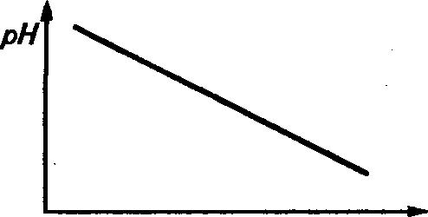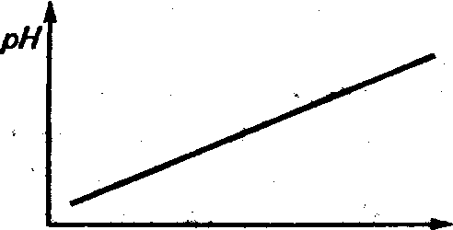

Крутизна склона (А) Крутизна склона (Б)
Рис.1. Зависимость величины рН от крутизны склона на кислых (А) и известковых (Б) почвах

На кислых породах рН уменьшается на более наклонных поверхностях, а на известковых зависимость противоположная (рис.1)

С увеличением крутизны смыв почвы увеличивается. Степень его возрастания зависит от разнообразного сочетания многих факторов (количества и интенсивности осадков, характера и состояния почвенного и растительного покрова, агротехники культур и др.)

СЛ. 15 Длина склона. Она также сильно влияет на проявление эрозии.
Различают следующую длину склонов:
длинные склоны (>500м)
средней длины (500—50 м)
короткие (<50 м).

Чем длиннее склон, тем больше объем поверхностного стока, скорость течения и толщина слоя воды. Влияние длины склона на смыв почвы зависит
от многих факторов и проявляется по-разному. Показатель степени длины склона может сильно колебаться, принимая значения 0,5; 0,8; 1,5 и более.
Смыв почвы при увеличении длины склона резко усиливается
при интенсивных осадках. Но если осадки выпадают малым слоем и почвы обладают высокой водопроницаемостью, то поверхностный сток и эрозия могут не увеличиться. Длина склонов, следовательно, обусловливает и степень увлажнения склоновых земель.
Форма склона, его продольный и поперечный профиль.
Они также сильно влияют на интенсивность эрозии почвы.
Сл. 15 Профили склона как в продольном, так и в поперечном направлениях бывают прямые, выпуклые и вогнутые (рис. ). Характер воздействия продольных и поперечных профилей на сток и смыв различается.
На продольно-прямых склонах эрозия усиливается к их основаниям. Разрушительная сила воды нарастает постепенно. Значительный смыв происходит приблизительно от середины склона.

На продольно-выпуклых склонах эрозия сильнее проявляется в нижней части, где наибольшая крутизна.

На продольно-вогнутых склонах эрозия сильнее выражена в верхней, более крутой части. Книзу она уменьшается, и даже происходит аккумуляция смытой почвы.
СЛ 17 Относительные коэффициенты эрозионной опасности
продольных профилей составляют:

прямой-1
выпуклый -1,25-1,5
вогнутый - 0,5-0,75.

Поперечные профили склонов определяют тип водосборов:
прямые, собирающие и рассеивающие сток воды (см. рис. 4—5).
Их относительная эрозионная опасность приближенно составляет: поперечно-прямой профиль склона—1, поперечно-выпуклый(рассеивающий водосбор)-0.8, поперечно-вогнутый (собирающий водосбор) —1,2.

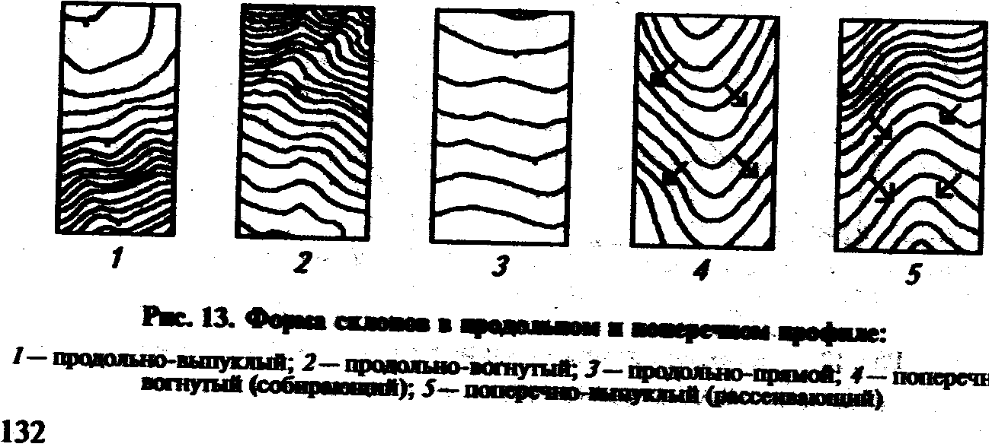

Поперечные профили склонов оказывают большое влияние на противоэрозионную организацию территории.

Экспозиция склона. Это его ориентировка относительно стран света. Она влияет на микроклимат, растительность, содержание
СЛ 17 влаги в почве. На склонах северных и западных экспозиций мощность снежного покрова, запас воды в толще снега перед снеготаянием, слой стока, коэффициент стока и накопление воды в почве после снеготаяния характеризуются более высокими значениями, чем на склонах южных и восточных экспозиций. Практически такая же тенденция наблюдается и в отношении урожайности сельскохозяйственных культур. Отношение испаряемости со склонов (крутизной 5° ) к испаряемости на ровном месте, относительные показатели интенсивности весеннего смыва почв, наличие площадей смытых и размытых земель на южных экспозициях больше, чем на северных. Различия между склонами восточных и западных экспозиций выражены слабее.
На склонах южных экспозиций эрозия нередко больше и от выпадения сильных дождей. Это обусловливается сравнительно худшими физико-химическими свойствами почв и меньшей почвозащитной ролью растительности.
Ориентация и крутизна склонов существенно влияют на температуру почвы. Весной, летом и осенью южные склоны днем теплее, а северные заметно холоднее, чем на открытом ровном месте. Причем микроклиматические различия возрастают с увеличением крутизны склонов.
Наибольшие различия наблюдаются весной и осенью, а летом они меньше. Это обусловлено распределением прямой солнечной радиации и радиационного баланса на склонах разной ориентации и крутизны.
Западные склоны получают от Солнца такое же количество тепла, как и восточные. Однако при прочих равных условиях западные склоны несколько теплее, так как на восточных склонах часть тепла затрачивается утром на испарение росы с поверхности почвы и растений, в то время как на западных склонах, освещаемых Солнцем после полудня, росы уже нет.
Таким образом, разнообразие элементов рельефа определяет сложную картину перераспределения агроклиматических ресурсов и формирования микроклимата.

